
警告
为防止电击、人员伤亡，请务必在使用仪器前仔细阅读以下信息：
- 请仅通过有资质的操作人员对仪器进行操作。
- 请勿在潮湿的环境中使用仪器。
- 为防止本产品或与其连接的任何其它产品受到损坏，或可能会发生的危险，只允许在规定的范围内使用。
- 为防止仪器运行中机身感应静电，试验之前先通过接地端将主机可靠接地。
- 由于输入输出端子、测试柱等均有可能带电压，在您拔插测试线、电源插座时、会产生电火花，请注意避免触电危险，注意人身安全。
- 为了防止火灾和电击危险，在使用仪器前请详细阅读本手册，确定各仪器的额定值和标记。
- 一旦怀疑仪器的安全保护功能被削弱，请立即将装置处于非运行状态，并确保不会被意外操作。
- 测试导线与带电端子连接时，请勿随意连接或断开，如产品意外带电，请勿触摸裸露的接点或部位。
- 请在使用测试线之前对其进行检查。请勿使用绝缘损坏或有金属裸露的测试线。请检查测试线的通断性。

- 请使用与所在国或地区的电压和插座相匹配的电源线和连接器。
- 当机盖或外壳被打开时，请勿使用本仪器。
- 注意保持机箱通风口的空气流动畅通，请不要遮挡通风口，以免影响散热。
- 请仅使用使用手册中规定的替代保险丝。
- 试验过程中，请不要频繁开关电源，以免对仪器造成损坏或测试精度降低。
- 试验过程中，如遇到异常情况，应立即切断电源。
- 切勿将仪器露天放置而被雨水淋湿,勿在爆炸气体、水蒸气或粉尘环境中使用。
- 仪器工作异常时，请及时与厂家联系，请勿自行维修。

本公司保留对此说明书修改的权利，届时恕不另行通知。产品与说明书不符之处，以实际产品为准。

目 录
一、概述 4
二、安全措施 4
三、性能特点 5
四、技术指标 5
五、系统介绍 6
六、测试与操作方法 7
七、注意事项 13
八、标准配置 14
售后服务 14

一、概述
变压器的直流电阻是变压器制造中半成品、成品出厂试验、安装、交接试验及电力部门预防性试验的必测项目，能有效发现变压器线圈的选材、焊接、连接部位松动、缺股、断线等制造缺陷和运行后存在的隐患。为了满足变压器直流电阻快速测量的需要，本公司利用自身技术优势研制了本直流电阻测试仪。该仪器采用全新电源技术，具有体积小、重量轻、输出电流大等特点。整机由单片机控制，自动完成自检、数据处理、显示等功能，具有自动放电和放电指示功能。仪器测试精度高，操作简便，可实现变压器直阻的快速测量。

二、安全措施
1、使用本仪器前一定要认真阅读本手册。
2、仪器的操作者应具备一般电气设备或仪器的使用常识。
3、本仪器户内外均可使用，但应避开雨淋、腐蚀气体、尘埃过浓、高温、阳光直射等场所使用。
4、仪表应避免剧烈振动。
5、对仪器的维修、护理和调整应由专业人员进行。
6、测试完毕后一定要等放电报警声停止后再关闭电源，然后拆除测试线。
7、测量有载调压变压器，一定要等放电指示报警音停止后，切换档位。
8、在测试过程中，禁止移动测试夹和供电线路。

三、性能特点
1、仪器输出电流大，重量轻。
2、具有完善的保护电路，可靠性强。
3、立式机箱结构，便于现场操作。
4、具有音响放电报警，放电指示清晰，减少误操作。

四、技术指标
1、输出电流：自动档、10A、 5A、1A、100mA
2、量程：
测试范围 | 100mA | 10Ω-100Ω
测试范围 | 1A | 100mΩ-10Ω
测试范围 | 5A | 2mΩ-2Ω
测试范围 | 10A | 1mΩ-1Ω
3、准确度：0.2%±2μΩ
4、分辨率：0.1μΩ
5、工作环境：温度：-20～40℃湿度：≤90%RH，无结露
6、工作电源：AC220V±10%，50Hz

五、系统介绍
仪器面板见图一。
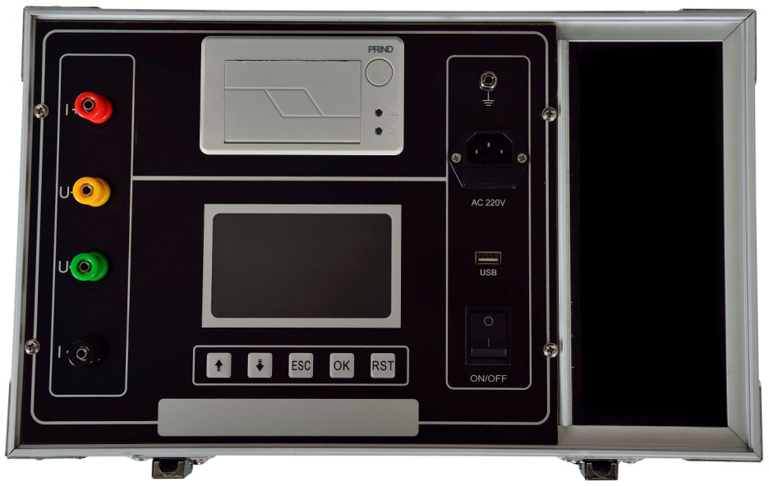
图一 仪器面板
1、电源开关：整机电源开关。
2、接地柱：为整机外壳接地用，属保护地。
3、I+、I-：电流输出端子。U+、U-：电压输入端子。
5、显示器：显示菜单、电流和电阻值。
6、打印机：打印测试结果。
7、上下键：用于菜单选择。
8、ESC键：返回上一界面。在测试界面中，用于停止测试。在油温设置界面中，用于温度位选择。
9、OK键：选定菜单后按此键，改变菜单内容，在测试菜单下按此键仪器按选定量程启动进行测试。
10、RST键：整机初始化，仪器处在准备状态

六、测试与操作方法
1、接线方法：把被测试品通过专用电缆与本机的测试接线柱连接，连接牢固，同时把地线接好。
单通道直接测量接线。
见图二。
A B C O

V+ V-

变压器
I+ I-
直流电阻测试仪
图 二

2、开机界面：打开电源开关，显示屏上会显示如图三界面，停留大约数秒会自动跳过进入图四主界面。
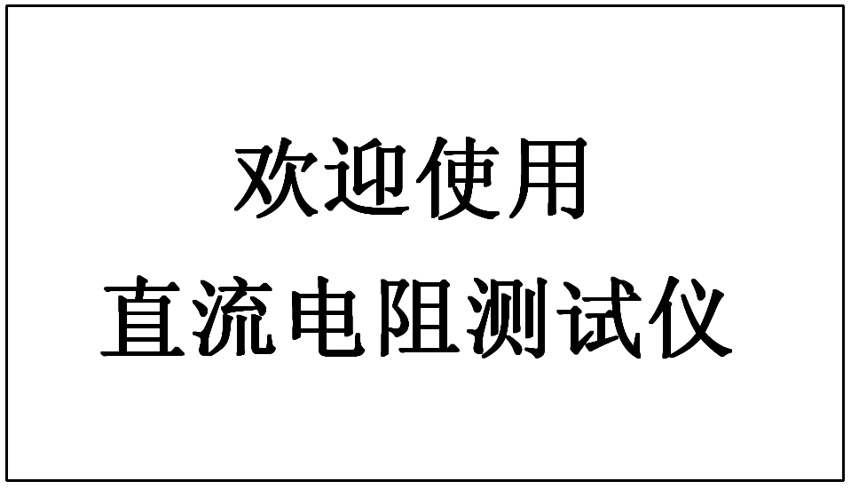
图三 开机欢迎界面

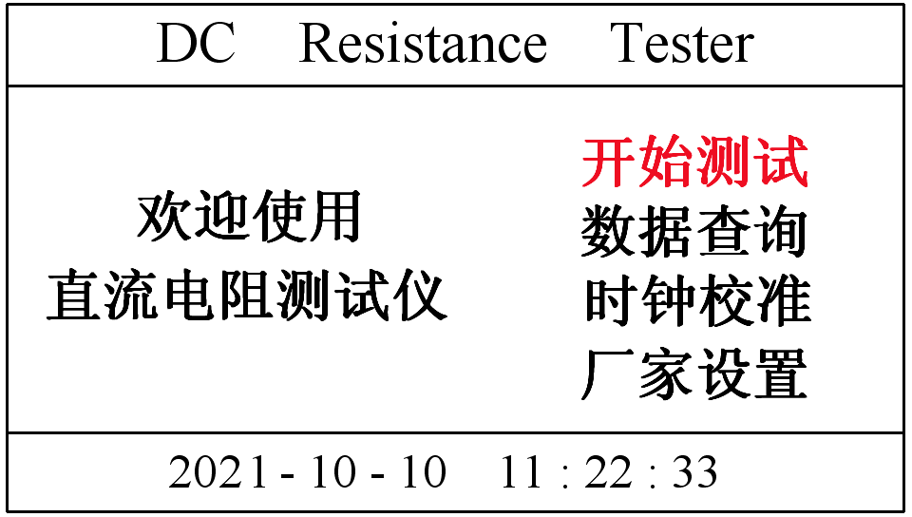
图四主界面
3、测试电流选择：选择“开始测试”按“OK”键。显示屏上显示图五界面，这时可通过上下键对测试电流进行选择。

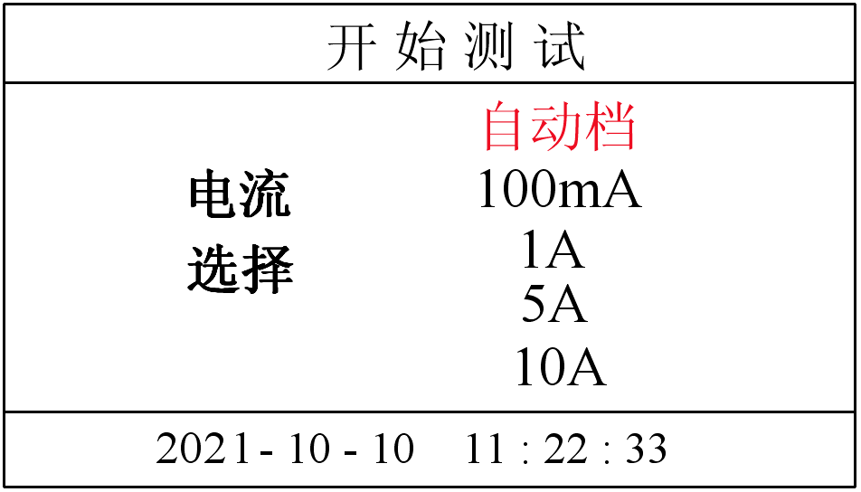
图五 测试电流选择界面
注意：“自动”档输出有可能是最大电流。使用时请注意被测品所能承受的电流，以免烧坏被测品。
4、测试：当选择好测试电流后，按“OK”键开始测试。显示屏显示“正在充电…”，并显示电流值，如图六。当电流稳定后显示“正在测试…”，如图七。测试完成之后显示电流值和电阻值，如图八。选择打印选项，按“OK”键，将可以打印测试结果。选择保存选项，按“OK”键，将出现相别设置界面，通过上下键选择，再按“OK”键，保存测试结果及所选译的相别信息，如图九。

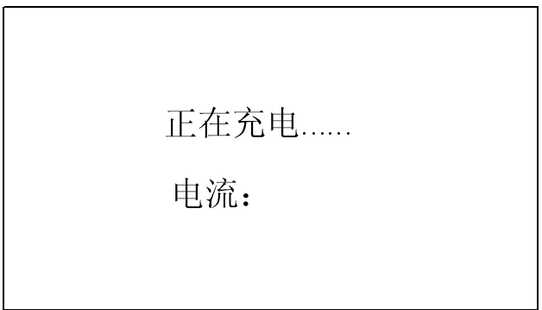
图六 充电界面
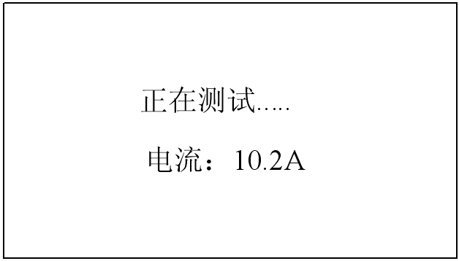
图七 测试界面

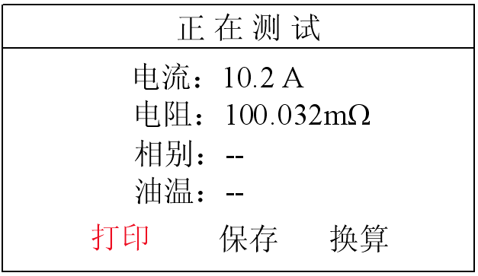
图八 测试结果显示
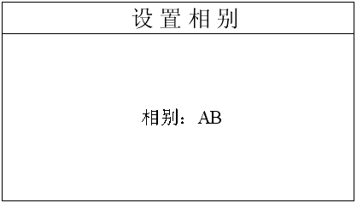
图九 相别设置
本设备还有换算功能，选择换算选项，并按“OK”键,进入油温设置界面，如图十，用“OK”键及“ESC”键进行温度位的选择。上下键用于修改温度值。当选择到温度位的最后一位时，再次按“OK”键，界面将显示换算后的结果，如图十一。当选择到温度位的第一位时，再次按“ECS”键，界面将返回当前测试的结果。

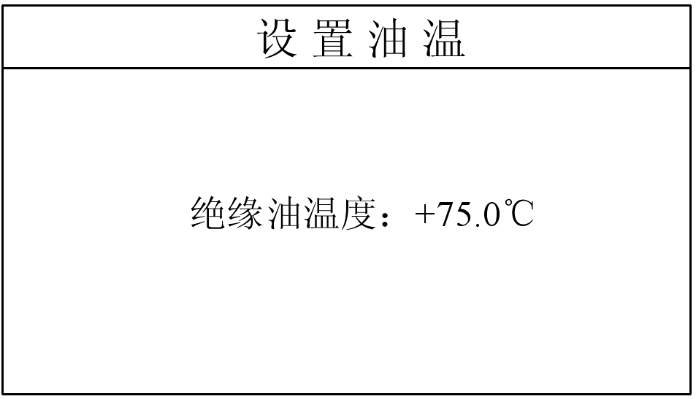
图十 油温设置
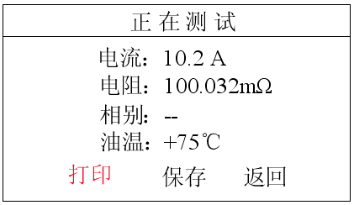
图十一 换算结果
5、数据查询：主界面选择数据查询后，进入查询界面如图十二。按上下键选择功能，按“ECS”键退回主界面，按“OK”键执行所选功能。选择上下光标后按“OK”键用于翻页。
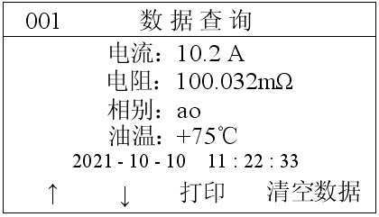
图十二 查询结果
当数据存满时，会提示“存储空间已满”。请按“ECS”键返回主界面，如图十三。
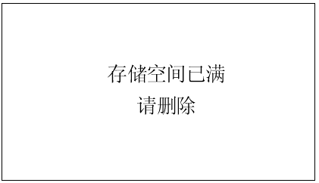
图十三 存储空间已满
6、时钟校准：在主界面选择时钟校准后，进入时钟校准界面，如图十四。
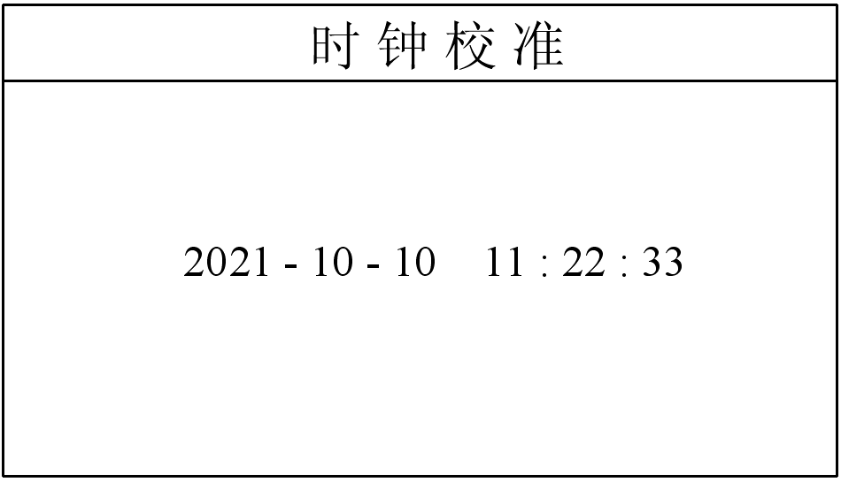
图十四时钟校准
7、厂家设置：该选项为厂家人员调试和设置使用，顾客请勿随意操作。
8、复位：测试完毕后，按“RST”键，仪器电源将与绕组断开，同时放电，音响报警，这时显示屏回到初始状态，放电音响结束后，可重新接线，进行下次测量或拆下测试线与电源线结束测量。
9、温度报警：当仪器内部温度过高时，界面会弹出“温度告警，正在冷却……，请等待几分钟后复位系统”，同时蜂鸣器会报警，此时应等仪器温度恢复正常以后，按“RST”键复位后才能继续使用。
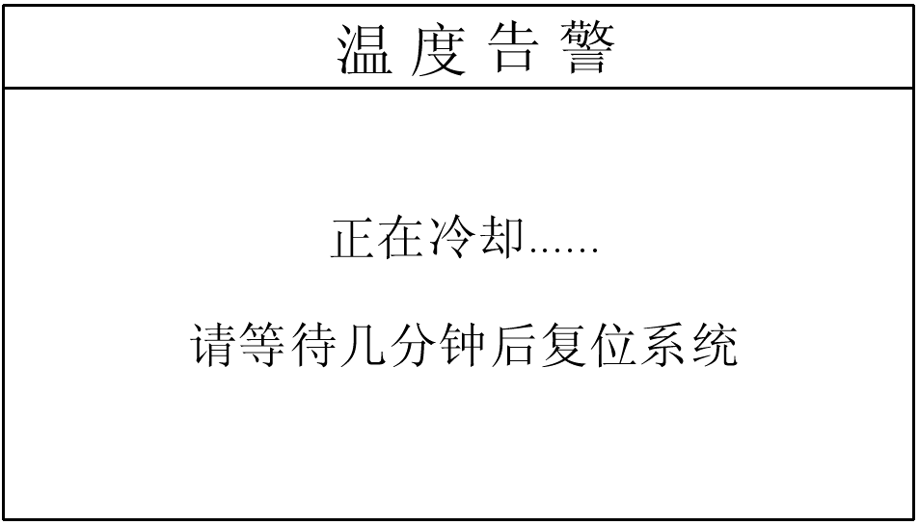
图十五温度报警

七、注意事项
1、在测量无载调压变压器倒分接前一定要复位，放电结束后，报警声停止，方可切换分接点。
2、有载调压的变压器测量高压侧电阻时从1或17最大电阻的档位开始测量。
3、一定要等放电结束后，报警声停止，再进行拆线。
4、选择电流时要参考技术指标栏内量程，不能超过量程和欠量程使用。
5、量程范围内尽量选用大电流以增强稳定性能，同时也应考虑试品电流的承受能力。

八、标准配置
直流电阻测试仪主机 | 一台
测试导线 | 一套
电源线 | 一条
保险管 | 两支

售后服务

- 本公司对售出的产品一年质保。用户要求维修请与本公司售后服务部联系。
- 保修期内出现下列情况之一时，维修应收成本费：
  - 用户使用或搬运过程中因撞击而造成的故障或损坏。
  - 用户未妥善保存，导致仪器渗水、受潮、撞击或引火等。
  - 用户自行或委托其它单位维修而引起的故障或损坏。
  - 用户因接线错误导致设备故障或损坏。
  - 如出现不可抗力（如火灾、水灾、天灾等）而引起的故障或损坏。
  - 不按本使用说明书要求随意连接其它设备而引起的故障或损坏。
  - 无产品保修卡且又无法确认该仪器处于保修期内的故障产品。

欢迎使用我公司产品
全国服务热线：400-027-5117

